PRESSEMITTEILUNG
18. Februar 2025

KUBOTA präsentiert eine elektrische Lösung für die bestehenden Modelle KX019-4 & U27-4 als Nachrüstung durch technischen Umbaukit

KUBOTA, ein führender Hersteller von kompakten Baumaschinen, bietet seinen Kunden mit der Einführung eines elektrischen-Nachrüstsatzes für zwei bestehende Minibagger- Modelle eine neue Möglichkeiten für den Einstieg in die Elektrifizierung und das auch für bereits bestehende Maschinen im Maschinenpark.
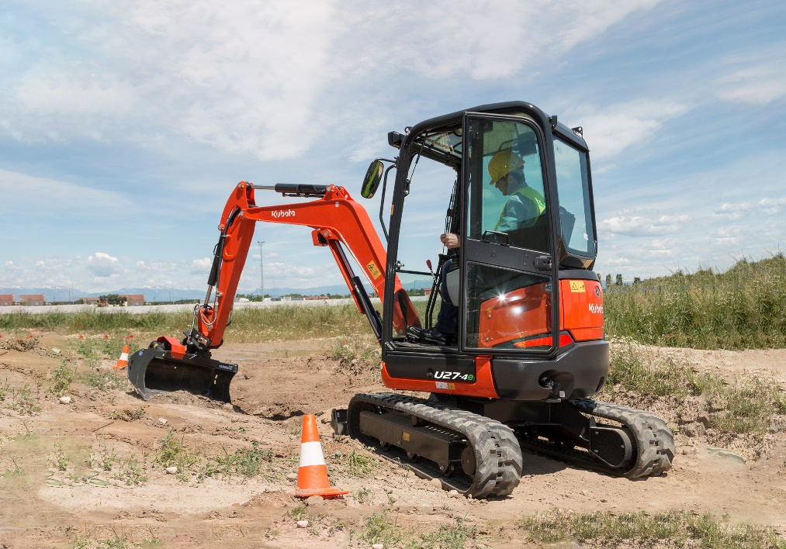

Bild: Elektro Retrofit U27-4E

In 2012 präsentierte KUBOTA erstmals den Prototyp eines 2,5-Tonnen-Elektro-Minibaggers und unternahm damit bereits erste Schritte in Richtung einer Elektrifizierung seiner Produkte. Heute stellt KUBOTA eine elektrische Nachrüstlösung für die Minibagger KX019-4e (1,8 Tonnen) und U27-4e (2,5 Tonnen) vor. Dieses innovative Konzept zielt darauf ab, den Übergang zur Elektrifizierung von Baumaschinen für den Kunden zugänglicher und praktischer zu gestalten.

Angesichts der weltweit steigenden Nachfrage nach nachhaltigen Alternativen adressiert KUBOTA ein zentrales Bedürfnis der Branche: Die Wiederverwendbarkeit und Langlebigkeit von Maschinen zu steigern. Das neue, nachrüstbare System bietet Kunden die Möglichkeit, den Standard-Dieselmotor ihres Baggers durch ein modulares Batteriepaket zu ersetzen. Alternativ können Maschinen von Anfang an mit dem Batteriepaket ausgestattet und später bei Bedarf wieder auf den Dieselantrieb umgerüstet werden – diese Umrüstung ist auch wieder umkehrbar.

Die hohen Anschaffungskosten für elektrische Maschinen stellen immer noch ein großes Hindernis für deren Marktetablierung dar. Die Nachrüstlösung von KUBOTA bietet den Kunden jedoch eine hohe Flexibilität. Sie profitieren von den niedrigen Betriebskosten des Elektromotors und haben gleichzeitig die Möglichkeit, bei Bedarf auf Diesel umzusteigen. Das Ziel ist es, Wahlmöglichkeiten zu bieten und den flexiblen Einsatz dieser Schlüsselmaschinen zu steigern.

Die Lösung von KUBOTA zeichnet sich durch ihre hohe Wirtschaftlichkeit aus. Der Elektromotor und der Batteriepack sind wartungsarm, was zu einer merkbaren Reduzierung von Wartungszeiten und Kosten führt. Diese technische Lösung ermöglicht es den Kunden, den maximalen Kosten- Nutzen Effekt aus ihrer Investition zu erhalten.

Wenn die Maschine mit dem KUBOTA Elektro-Nachrüstsatz ausgestattet ist, bietet sie einen niedrigen Geräuschpegel, der sie ideal für den Einsatz in städtische Umgebungen und Innenanwendungen macht. Die extrem niedrigen Arbeitsgeräusche der Maschine reduzieren die Lärmbelastungen für den Bediener und die Arbeitsumgebung erheblich, und verbessern zudem die Kommunikation und die Sicherheit des Maschinenbedieners mit den Kollegen und Arbeitern auf der Baustelle. So sind zum Beispiel auch Arbeiten bei Nacht im Noteinsatz oder in der Nähe von sensiblen Orten wie Krankenhäusern kein Problem mehr.

Das Umbaukit wurde für den praktischen Einsatz auf der Baustelle konzipiert. Viele Maschinen in der 1,5 bis 2,5 Tonnen-Klasse werden typischerweise nur einige Stunden am Tag genutzt. Dank der integrierten Ladegeräte kann die Maschine auch tagsüber auf der Baustelle aufgeladen werden, wodurch sich die Flexibilität und die Einsatzdauer verlängert.

Da elektrische Antriebe auf dem Markt noch nicht etabliert sind, fokussiert sich der Ansatz von KUBOTA auf Praktikabilität. Das Ziel besteht darin, einen Weg zur Einführung der Elektrotechnologie zu bieten, ohne auf die Flexibilität bestehender Dieselkonfigurationen zu verzichten. Durch das Angebot einer Lösung, die die Lücke zwischen traditionellen und elektrischen Maschinen schließt, geht KUBOTA einen wichtigen und neuen Schritt in Richtung einer nachhaltigeren Industrie.

Die elektrische Nachrüstlösung von KUBOTA wird voraussichtlich im Laufe des Jahres 2025 auf den Markt kommen.

Über KUBOTA
KUBOTA ist seit 1890 ein führender Hersteller von landwirtschaftlichen Geräten, Baumaschinen, Rasenmähern und Industriemotoren. Mit seinem globalen Hauptsitz in Osaka, Japan, Niederlassungen in mehr als 120 Ländern und mehr als 55.000 Mitarbeitern in Nordamerika, Europa und Asien erzielte KUBOTA im Jahr 2023 einen Umsatz von 21,4 Milliarden US-Dollar. Obwohl die Maschinenausrüstung die Hauptproduktlinie ist, produziert KUBOTA auch eine breite Palette von Produkten, wie z. B. städtische Wasseraufbereitungssysteme, Bewässerungssysteme, Rohrleitungssysteme, Dach- und Hausbau sowie große unterirdische Ventile.

Unsere Mission
Unser Markenstatement "For Earth, For Life" steht für unser Engagement für den Schutz der Umwelt und unterstützt gleichzeitig die Produktion von Nahrungsmitteln und Wasservorräten, die für die Befriedigung der Bedürfnisse unserer Gesellschaft unerlässlich sind, da die Weltbevölkerung weiter wächst. Diese Mission wird jedes Mal erfüllt, wenn ein KUBOTA-Traktor das Land erntet, um Lebensmittel zu produzieren, oder wenn unsere Baumaschinen graben, um Wasser zu transportieren oder Schutz zu bieten. Weitere Informationen zu KUBOTA finden Sie unter www.KUBOTA-eu.com oder www.KUBOTA.com.

Für weitere Informationen wenden Sie sich bitte an

Marketing
Isabelle Léonard

isabelle.leonard@KUBOTA.com


Folgen Sie uns auf:
 Webseite: https://www.KUBOTA.com , https://www.KUBOTA-eu.com
 LinkedIn: https://www.linkedin.com/company/KUBOTA/, https://www.linkedin.com/company/KUBOTA-in-europe/
 Facebook: https://www.facebook.com/KUBOTAEurope/
 Instagram: https://www.instagram.com/KUBOTA_in_europe
 YouTube: https://www.youtube.com/@KUBOTAEurope

